题目：基于web的医疗保险信息管理系统的性能测试与分析

1 绪论
1.1课题研究的背景及意义
1.2 医疗保险信息管理系统性能测试的提出
1.3 论文研究的目的
1.4 论文研究的主要内容
1.5 论文组织结构
1.6 本章小结

2 软件性能测试概述
2.1 软件性能测试概述（性能的概念、性能测试的概念及原理、web性能测试概述）
2.2 软件测试国内外现状
2.2.1性能测试现状
2.2.2 web系统性能测试现状
2.2.3 医疗保险信息系统的发展
介绍基于web的医疗保险信息管理系统性能测试的国内外现状分析
（概念性的少介绍或不介绍）；
2.3 软件性能测试方法
强度测试
负载测试
压力测试
2.4 软件性能测试工具介绍
2.5 本章小结

3 基于web的医疗保险信息管理系统的性能测试的需求分析
3.1基于web的医疗保险信息管理系统概述
3.1.1 web系统概述（概念、特点）
3.1.2 基于web的医疗保险信息管理系统概述（项目简介）
3.2系统性能测试的瓶颈与需求（瓶颈介绍、需求及需求分析方法）
3.3本章小结

4 性能测试的实施
4.1 本系统性能测试工具的选择
4.2 web系统性能测试平台（结合项目介绍jmeter，工具优点是啥）
4.2.1 jmeter性能测试工具的体系架构
4.2.2 jmeter工作原理及测试脚本执行流程分析
（jmeter简要写点，重点介绍怎么基于jmeter来设计测试方案）
4.3 性能测试的实施
4.3.1 测试方案的制定（测试目标、系统配置-包括服务器端配置和客户端配置）
4.3.2 测试环境的设计
4.3.3 测试场景设计
4.3.4 测试脚本的录制及调试
4.3.5 测试场景的执行
4.3.6 查看性能监控
4.3.7 测试结果
4.4本章小结

5性能测试的结果分析
讨论各种关键场景下，各类系统性能指标的变化，多放一些图表，然后分析讨论可能存在的性能问题及其原因

6总结与展望

4 性能测试的实施
4.1 本系统性能测试工具的选择
基于web的医疗保险信息管理系统的性能测试与分析的之所以选择JMeter这个性能测试工具，可以从以下几方面进行：
（1）JMeter工具经济划算
经济可行性分析中最重要的内容之一是成本-效益分析。对于本系统的性能测试选择的工具要在经济方面评价其是否合理，成本-效益分析要估计出系统性能测试过程中的花费并与收益衡量比较。由于JMeter是开源软件，测试工具成本可忽略不计，并且它可以消除手动测试那种既耗时又单调，而且需要投入大量的人力资源的问题，使用JMeter能达到预期的效益，所以本系统进行性能测试选择JMeter这个工具，在经济上是可行的。
（2）JMeter工具可用性和易用性
在这里要考虑JMeter这个性能测试工具是不是支持我们所要测试的系统。一般要考虑该系统是基于什么协议，用的是什么编程技术，是基于什么样的平台等等。本系统是基于HTTP协议，采用JAVA编程技术，基于windows平台，而且是B/S系统。这样看来，这个JMeter工具在本系统中是可以使用的。并且，JMeter性能测试工具操作便捷，对于测试人员来说，在较短的时间内就可以进行熟练的操作。JMeter性能测试工具除了以上优点外，还具有非常友好的显示界面，并且能够对服务器端的相关应用程序进行脚本的定制录制，然后进行测试。
基于以上分析结果，本系统性能测试工具选择JMeter，能够很好的满足本系统的性能测试要求。
4.2 web系统性能测试平台（结合项目介绍jmeter，工具优点是啥）
4.2.1 jmeter性能测试工具的体系架构
JMeter是一个很流行的开源性能测试工具，纯Java的可用于动态和静态两种资源的性能的测试。并且可以模拟系统在不同负载压力情况下系统会有什么样的反应，这种反应带来什么样的结果，以及在不断加压的时候，系统会不会承受的住，找出系统所能承受的极端压力高峰值，这样就可以为系统调优做好基础数据准备的工作。JMeter主要是使用各种原件来创建测试所要用到的测试用例，也就是新建一个测试计划，这个计划描述了测试执行时的步骤，并且，可以在查看结果树等的图标中直观的显示出来，而执行的结果或脚本则可以保存下来（xml格式）。在JMeter中一个测试计划会包括线程组、控制器、配置元件、定时器、前置处理器、后置处理器、断言、监听器等。
以下将会对这几个部分一一介绍：
线程组就是控制JMeter执行测试计划时所使用的线程数量，可以设置每个线程的间隔实际，也可以设置测试要执行的次数，当然，这些线程之间是相互独立的，互相不干扰的执行测试计划。
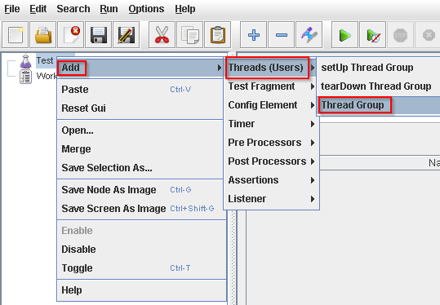
控制器则包括取样器(Sampler)和逻辑控制器。
取样器(Sampler)指示JMeter向一个服务器发送请求。例如，如果想让JMeter发送HTTP请求，那么添加一个HTTP请求器。可以向一个取样器中添加一个或多个配置元件来定制请求。
逻辑控制器允许定制JMeter何时发送请求。例如，可以添加交替（Interleave）逻辑控制器来在两个HTTP请求取样器之间轮流。查看逻辑控制器获得更多信息。
配置元件（Config Elements）：与脚本中的配置有关，如用户变量、cookies 设置、http 请求头的设置等，它与 Sampler 联系在一起工作，不能发送请求，但是可以修改、定制请求
定时器，JMeter线程发送出的每个请求是不间断的。建意通过添加一个可用的定时器到线程组里来指定延迟时间。如果不添加延时，JMeter可能在较短的时间内发送大量的请求致使服务器瘫痪。
定时器将导致JMeter在线程组里，在每个请求间，延迟一定时间。
如果想在一个线程组里添加一个以上的定时器，JMeter会在执行所应用的那个取样器之前累加所有的计时器，然后以那累加后的时间来做停顿。
前置处理器：对取样器做前置处理，如设置用户参数、URL 重写等或者更新一些无法从response 文本中获取的变量。
后置处理器：对取样器请求的结果做后置处理，主要用于处理请求返回的响应数据，从中获取某些信息或值，如提取响应信息等。
断言允许你断言从被测的服务器端接收到的响应的事实。使用断言，你能“根本上测试”你的应用返回的你预期的结果
监听器，当JMeter运行时，监听器可以提供访问JMeter所收集的关于测试用例的信息。图像结果监听器在一个图表里绘制响应时间。查看结果树监听器具体的显示取样器的请求和响应，然后以HTML和XML格式显示出来。其它的监听器提供汇总或组合信息。
而JMeter源码的基本框架如下图所示，打开bin文件里的jmeter.bat就可以运行jmeter了。
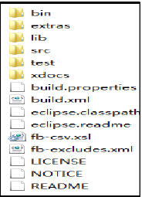
4.2.2 jmeter工作原理及测试脚本执行流程分析
JMeter的工作原理其实并不复杂，简单的来说，它可以被用来当作Web服务器与浏览器这两者中间的代理网关，这样就可以很容易的并且准确的获取浏览器发出的请求和Web服务器给出的响应，如此JMeter便很容易地生成操作者想得到的性能测试脚本。之后，JMeter就可以通过线程组来模拟真实用户对Web服务器的访问压力。
JMeter
性能测试脚本
浏览器
Web服务器
JMeter
应用服务器
数据库服务器
通过代理方式录制测试脚本
通过多线程模拟服务器访问压力

在这个过程中，我们先要建立一个测试计划，然后测试环境、测试数据、测试场景都准备好之后，就可以进行测试的执行阶段，最后一个阶段就是对测试结果的收集和分析。
测试脚本执行流程

（jmeter简要写点，重点介绍怎么基于jmeter来设计测试方案）

4.3 性能测试的实施
4.3.1 测试方案的制定（测试目标、系统配置-包括服务器端配置和客户端配置）
性能测试主要是为了系统走向更高的平台前找到系统中存在的严重的性能问题的最有效的方式。那么，在一个系统进行性能测试之前，要了解系统的逻辑结构、物理结构和系统结构，以方便确定在性能测试中建立什么样的需求；然后熟悉业务流程，确定关键路径和导航路径；然后根据需求和业务流程，确定性能测试的目标以及性能测试的各项指标；设计测试计划，并配置测试环境，使用jmeter测试工具进行测试，然后根据jmeter生成的结果图和jmeter插件生成的结果图进行分析，以便可以得出系统性能缺陷，提出优化方案，并在系统性能改进后进行重测，以确定系统得到优化，并可能发现新的性能问题。在本文的性能测试中主要包括以下活动（其中Web应用性能改进部分由开发人员来做）：
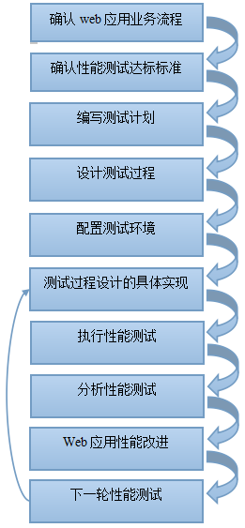

负载测试要完成的目标：
- 更新测试计划和测试设计的负载和性能测试
2)各种性能措施,如吞吐量、响应时间和资源利用率
3)潜在的瓶颈,需要分析了白盒测试阶段,如:内存泄漏,过于缓慢的场景/活动(需求文档或基准点)相比,使用太多资源的活动。
4)应用程序的最大操作能力。
应用程序在不同负荷水平的行为。
load test的目标结果：
- The behavior of the application at various load level. By testing a variety of scenarios, including what the team determines to be “best,” “worst,” and “expected” cases in terms of the measurements being collected.
- System performance based on target load level will be satisfied by end user.
- System capacity: Maximum operating capacity of an application. How many users and/or transactions a given system will support and still meet performance goals.

stress test 的Expect Result
1) Application hosting process should not recycle because of deadlock or memory consumption.
2) Throughput should not fall below 35 requests per second.
Response time should not be greater than 7 seconds for 95 percent of total transactions completed.
4) “Server busy” errors should not be more than 10 percent of the total response because of contention-related issues.
Order transactions should not fail during test execution. Database entries should match the “Transactions succeeded” count

Identify the response time, throughput, and resource utilization goals and constraints. In Argus system, no specific performance goals are provided from customers. So we need to determine it by our own.
In Argus, the current reference performance benchmark of response time is as below:
Excellent (<1s);
Good (1s-2s);
Acceptable (2s-5s), this is the performance acceptance criteria;
Fair (5s-10s);
Poor (>10s), in which Acceptable (2s-5s).
Our current performance acceptance criteria is as below, which will evolve as more test results can be referenced:
- Under the normal work load of concurrent user volume, the resource utilization(CPU, memory, Disk IO, etc..) should be less than 80%, the response time of 90% requests should be at "Acceptable" level or better.
- No key action is worse than "Acceptable" level.

Additionally, identify project success criteria that may not be captured by those goals and constraints; If test result is out of acceptance criteria, using performance tests, you can get to evaluate what combination of configuration settings will result in the most desirable performance characteristics. It helps us to config test environment as the settings to make test result up to acceprance criteria. The project is still successful.

Test Approach
Scenario: Run Main script, which includes all test scenarios in proper possibility.
Workload: Exp: 1,000 simultaneous users. After load test, you can find system capacity, use more users than most user system can contain.
Manual: 1 user tests all scenarios to see response content directly.
Think time: Use a random think time between 1 and 10 seconds in the test script after each operation.
Test Duration: Run the test for two days.

4.3.2 测试环境的设计
在测试之前识别测试的工具和可用资源，会使测试人员对整个测试环境有一个全面而透彻的了解，有助于一开始就有一个有效而准确的测试设计。在本系统中的测试环境，包括软件和硬件环境。
本系统的硬件环境和软件环境如下几个图所示:
1）20*CPUs(PowerPC_Power7), 3300 MHz CPU clock rate, 16GB memory
2）OS： AIX 7.1.1.16 TL00
3）Web sphere Application Server - ND, 7.0
4）DB2 version: 10.1
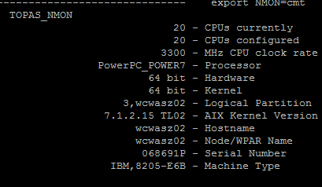
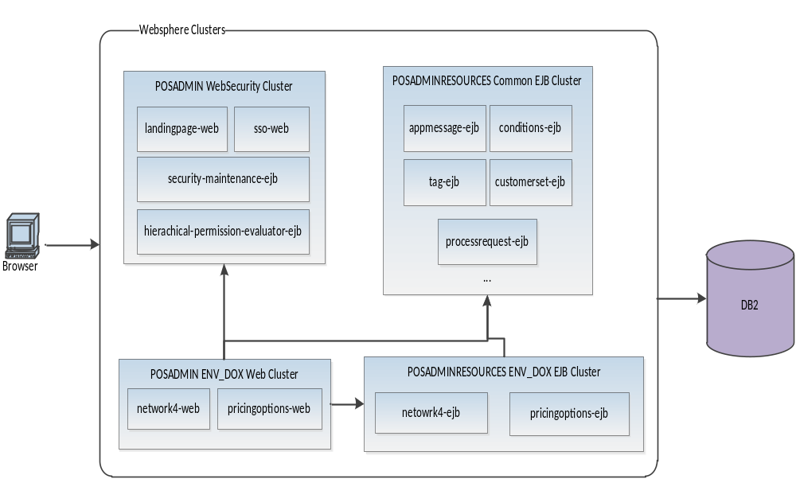
Figure 1 - Logical view of Argus Pharmacy-Network Development Environment
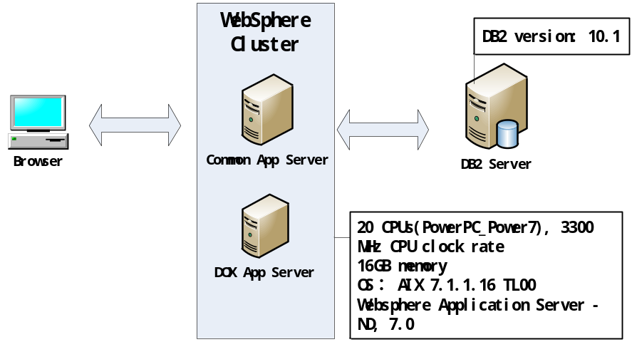

Figure 2 - Physical view of Argus Pharmacy-Network Development Environment

4.3.3 测试场景设计

4.3.4 测试脚本的录制及调试
4.3.5 测试场景的执行
4.3.6 查看性能监控
4.3.7 测试结果
4.4本章小结

5性能测试的结果分析
讨论各种关键场景下，各类系统性能指标的变化，多放一些图表，然后分析讨论可能存在的性能问题及其原因

6总结与展望

